284-PLA-2017
Ref. SICE: 1737-16
2 de febrero de 2017

Licenciada
Silvia Navarro Romanini
Secretaría General de la Corte

Estimada señora:

Le remito el informe 360-EST-2016-B de hoy, suscrito por la Licda. Ana Ericka Rodríguez Araya, Jefa a.i. de la Sección de Estadística, relacionado con los movimientos de trabajo en los Juzgados Civiles de primera instancia durante el 2015.

Con el fin de que se manifestara al respecto, mediante oficio 2401-PLA-2016 del 13 de diciembre del año 2016, el preliminar de este documento fue puesto en conocimiento del Magistrado William Molinari Vílchez, Coordinador de la Comisión de la Jurisdicción Civil. Como respuesta se recibió correo electrónico, enviado por la señora Laura Rivera Ballestero, Secretaria del Magistrado Molinari Vílchez. Las observaciones se consideraron en lo pertinente, en el informe que se presenta.

Atentamente,

Elías Muñoz Jiménez
Subdirector a.i. de Planificación

Se adjunta respuesta recibida

Copias:

- Comisión de la Jurisdicción Civil
- Inspección Judicial
- Departamento de Prensa y Comunicación Organizacional
- Archivo

EMJ/amc
REF. 1737-2016

360-EST-2016-B

2 de febrero de 2016

Máster
Elías Muñoz Jiménez
Director a.i. de Planificación

Estimado señor:

Por este medio remito cuadros estadísticos y análisis, relacionados con los movimientos de trabajo en los juzgados civiles de primera instancia durante el 2015; esto para su incorporación en el Anuario Estadístico de este año.

Este análisis fue realizado por el MBA. Juan Pablo León Cerdas, Profesional 2 en Estadística de la Sección a mi cargo.

Por último, se debe indicar que la versión preliminar de este informe se sometió a conocimiento del Magistrado William Molinari Vílchez, Coordinador de la Comisión de la Jurisdicción Laboral, mediante oficios 2401-PLA-2016 y 360-EST-2016, para efectos de recibir las observaciones pertinentes, las cuales se consideran y se desarrollan en la presente entrega, como cierre de la cuarta y última parte del mismo denominada “Circulante al finalizar el año”, la justificación objetiva del porque la presencia de los resultados obtenidos, así como los procedimientos y mecanismos que se están aplicando para la mejora continua de la gestión judicial que se realiza.

Atentamente,

Licda. Ana Ericka Rodríguez Araya, Jefa a.i.
Sección de Estadística

Aera/amc
Ref. 1737-16
ANÁLISIS DE LOS PRINCIPALES RESULTADOS REGISTRADOS POR LOS JUZGADOS CIVILES A NIVEL NACIONAL DURANTE EL PERIODO 2015.

A nivel general se logra determinar que la cantidad de casos entrados en los juzgados civiles a nivel nacional con respecto al año 2014 registró una leve disminución del 1,44% (237 casos), siendo este el valor más bajo registrado en los últimos cinco años. Cabe destacar que desde el año 2010 se han dado importantes disminuciones en la magnitud que esta variable registra, justificada por el rediseño en la estructura jurisdiccional a la que esta materia daba cobertura, trasladando los asuntos de índole cobratorio a las instancias especializadas en esa materia.
De los 107 juzgados civiles activos para el año 2015 a nivel nacional, se presenta una clasificación por tipo de juzgado del 29% (31 juzgados) correspondientes a mayor cuantía, en donde se observa que un 49% (8.157 casos) de la totalidad de casos nuevos entrados para este periodo, eran competentes a este tipo de juzgado.
Las clasificaciones de la cantidad de casos entrados van en el orden ascendente de un 51% (8.368 casos) registrados como de índole contencioso, 32% (5.223 casos) se registraron como no contenciosos y el restante 17% (2.912 casos) como procesos civiles. Con respecto al año 2014, la cantidad de casos entrados nuevos para el 2015 mostró una disminución del 7% (585 casos) en los relacionados al índole contencioso, siendo los asuntos abreviados (no de familia), monitorios, ejecución prendaria y ejecución hipotecaria los principales causantes de esta, y que pueden atribuirse aunado a la disminución que se experimentó igualmente del periodo 2010-2013, al seguimiento del rediseño y traslado de carga laboral a juzgados especializados en materia cobratoria.
En cuanto a la cantidad de casos terminados el periodo 2015 muestra una importante disminución por concepto de esta variable, en donde esta registra un 17,75% (4.176 casos) menos en relación a los finiquitados para el año 2014. Las cuatro categorías de termino que mayor cantidad de casos acaparan en relación a la totalidad son en orden de magnitud: incompetencia con un 16,59% (3.211 casos), arreglo extrajudicial con 14,95% (2.893 casos), por archivo con un 13,97% (2.703 casos) y sentencia sin lugar con un 10,57% (2.046 casos).
La cantidad de casos terminados por sentencia en el 2015 experimenta un incremento del 8,5% (160 casos) en relación con el año 2014, mientras que las denominadas auto sentencias se mantuvieron prácticamente constantes, únicamente registrado una diferencia del 1,4% (6 casos) menos para el año 2015 en relación con el 2014.
La cantidad de casos inactivos para el 2015 en comparación con el año 2014 disminuyó considerablemente en un 27,15% (11.464 casos).
El circulante al finalizar para el año 2015 sigue mostrando la tendencia a la baja que se ha registrado durante los últimos años, en donde puntualmente la disminución en esta ocasión en relación al año anterior es de un 5,64% (4.289 casos) desglosándose en 71.686 casos en estado de trámite y 123 casos como suspendidos. En cuanto a la fase del circulante al finalizar este presenta una distribución de 24.317 casos en demanda, 1.824 casos en demostrativa, 4.706 casos en conclusiva, 31.741 casos en Ejecución y 9.221 casos sin fase.

- INDICADORES DE GESTIÓN JUDICIAL

A nivel de desempeño judicial, la utilización de herramientas que permitan medir numéricamente la gestión desempeñada por los despachos judiciales es de vital importancia, no solamente para determinar que los recursos disponibles se están utilizando de una manera adecuada sino también para la toma de decisiones en cuanto a un proceso siempre en miras hacia la mejora continua a nivel de todo el Poder Judicial.
Por esta razón es que se definen cuatro herramientas de análisis que permiten medir justamente lo anterior, y estas son la razón de congestión, la tasa de pendencia, la tasa de resolución y la tasa de inactividad. En el siguiente cuadro se muestra la tendencia registrada por estos cuatro indicadores, así como la evolución de las variables que intervienen en el movimiento de trabajo a nivel general para esta materia desde el año 2010:
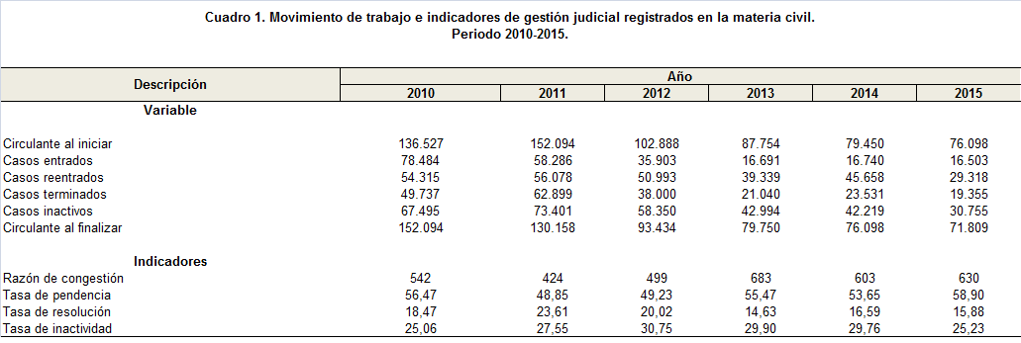
Se tiene que la razón de congestión para el año 2015 es la segunda más alta registrada en el periodo 2010-2015, solamente superada por la del año 2013 con 683. Los 630 que se observan para el año 2015 se interpretan como la cantidad de casos necesarios a terminar de más por cada 100 asuntos terminados para haber logrado un circulante final cercano a cero o nulo para el periodo en cuestión, dado la igualdad de las cargas entre la carga de trabajo y la cantidad de casos terminados.
A continuación, se presenta la tendencia que registró este indicador desde el año 2010:
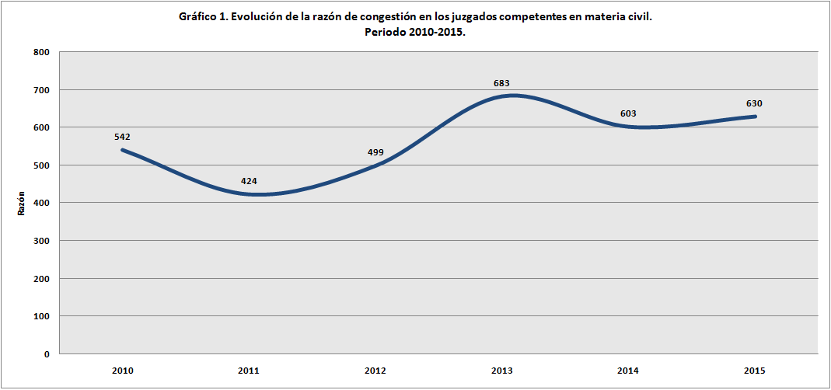
La razón de congestión al estar intrínsecamente relacionada con la carga de trabajo oscilara en magnitudes diferentes dependiendo de las características principalmente en cuanto a ubicación geográfica a nivel nacional de cada instancia judicial, por lo que en el siguiente cuadro se muestra las magnitudes registradas por circuito judicial en cuanto a esta razón, así como su relación a la razón de congestión global para el periodo 2015 mostrada anteriormente:
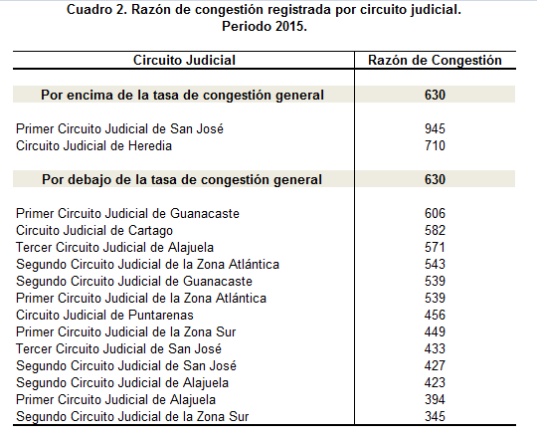
Como se puede determinar por medio del cuadro anterior, solamente el Primer Circuito Judicial de San José y el Circuito Judicial de Heredia están por encima del valor general de la razón de congestión obtenida, lo que indica que, con respecto a los demás circuitos judiciales en una relación de proporcionalidad, son los que menor cantidad de casos terminados en relación a la carga de trabajo registrada, lograron alcanzar.
En cuanto a los indicadores denominados Tasa de pendencia y Tasa de resolución al ser estos complementarios (la suma de ambas tasas representan el 100% de la carga de trabajo en términos absolutos) y mutuamente excluyentes (una es determinada por la cantidad de casos activos mientras que la otra lo hace por la cantidad de casos terminados o salientes), lo anterior bajo el supuesto de la no presencia de casos inactivos y en donde cómo se logra visualizar para este caso, estos están presentes.
Se puede determinar por medio del cuadro “1” expuesto anteriormente que la tasa de pendencia para el año 2015 es la más alta en los últimos seis años (58,9) lo que se interpreta como que, en relación a la cantidad de casos pendientes en el circulante al finalizar, esta representa un 58,9% de la carga de trabajo registrada para el periodo 2015. Con respecto a la tasa de resolución la cual registra un valor de 15,88 y que se ha mantenido con poca variabilidad para los últimos tres años, su interpretación va en el sentido que la cantidad de casos terminados o resoluciones, representan un 15,88% de la cantidad de la carga de trabajo registrada para el año 2015.
Gráficamente las tasas anteriormente mencionadas se observan de la siguiente manera:
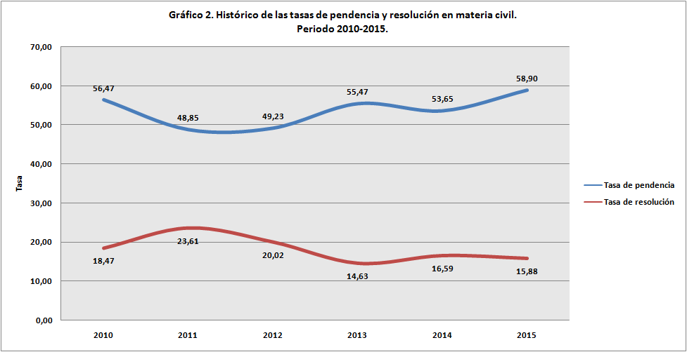
Por medio del gráfico anterior es más fácilmente visible la relación que poseen los indicadores de ser mutuamente excluyentes ya que la dirección que registran en la serie de tiempo puede catalogarse como opuesta para cada año.
Siguiendo con el análisis de esta materia es que se procederá a abarcar el desempeño para cada una de las variables por separado que conformaron el movimiento de trabajo para el año 2015.

- CASOS ENTRADOS.

Para esta variable se logra determinar que el registro para el 2015 es el más bajo experimentado en los últimos seis años registrando 16.503 casos, significando en relación al año anterior una disminución del 1,42% (237 casos). A continuación, se presenta el histórico registrado para esta variable para los últimos 6 años en donde se incluye también la cantidad de casos reentrados:
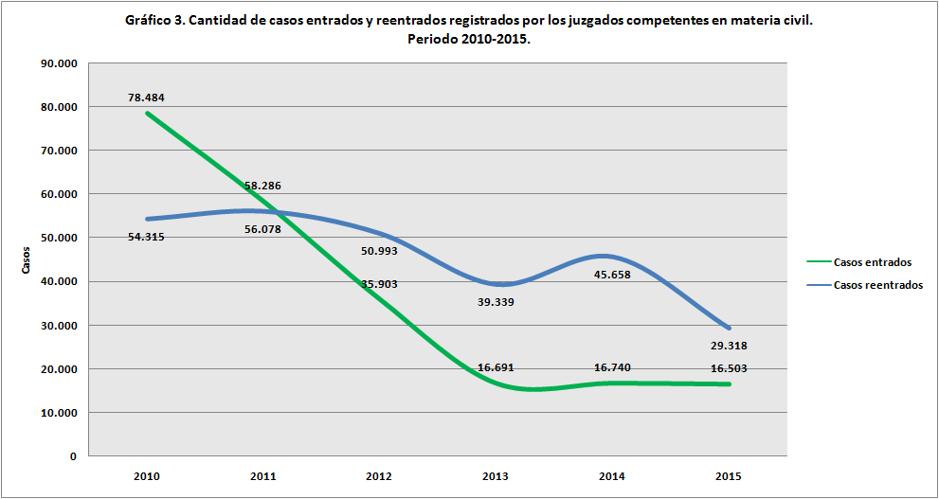
Esta tendencia a la baja de los años 2010-2013 es atribuible completamente al traslado de asuntos de naturaleza cobratoria hacia despachos especializados en esta clase de procesos, siendo los asuntos abreviados (no de familia), monitorios, ejecución prendaria y ejecución hipotecaria los principales causantes en la disminución. Se determina que a partir del 2014 la tendencia en cuanto a la cantidad de casos entrados es más estable, en donde para el año 2014 con respecto al 2013 se registra un incremento del 0,29% (49 casos) mientras que como se mencionó, del 2015 con respecto al 2014 la disminución fue de 1,42% (237 casos).
Por su parte la cantidad de casos reentrados igualmente muestra para el año 2015 su nivel más bajo con 29.318 casos, lo que en comparación con el año 2014 representa una disminución del 35,79% (16.340 casos).
En cuanto al tipo de juzgado por mayor o menos cuantía, se registra en el siguiente cuadro por año la distribución en cuanto a la competencia para los casos entrados:
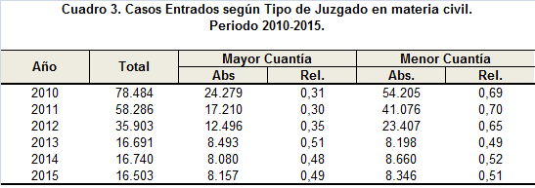
Como se puede determinar, es notable como del año 2010 al presente y principalmente para los últimos tres años las equiparaciones en cuanto a la cantidad de casos entrados según tipo de juzgado se han llegado a prácticamente equilibrar, en donde la relación es 49% para Mayor Cuantía y 51% para Menor Cuantía para el periodo 2015.
Los casos entrados se dividen en tres grandes áreas según el tipo de proceso, estas son: procesos contenciosos, no contenciosos y civiles. En relación con el año 2014 se observa en el orden mencionado por tipo de proceso diferencias del -6,53% (585 casos menos), 5,3% (263 casos más) y 3,01% (85 casos más) respectivamente en relación al año 2015.
Cabe recalcar que en los procesos de índole contencioso los tipos de casos entrados que mayor variación tuvieron en relación con el 2014 fueron: ejecución de la sentencia con un 19,12% menos (260 casos), los desahucios con un 23,69% menos (195 casos), los monitorios con un 33,33% menos (134 casos) y los monitorios por arrendaticios que experimentaron un crecimiento del 4,38% (129 casos)
En el caso de los procesos no contenciosos las sucesiones fueron las que experimentaron la mayor variación en términos absolutos, con un crecimiento del 4,13% (152 casos) en relación con el 2014.
En cuanto a los procesos civiles los casos entrados por información ad perpétuam y ejecutivo simple fueron los que mostraron una diferencia más marcada en relación con el 2014 en términos absolutos, específicamente en un 75,37% menos (101 casos) y 165 casos ingresados en relación a cero registrados para el periodo anterior. A continuación, se presenta el detalle de los tipos de caso entrados según proceso, así como su ponderación dentro de cada categoría:
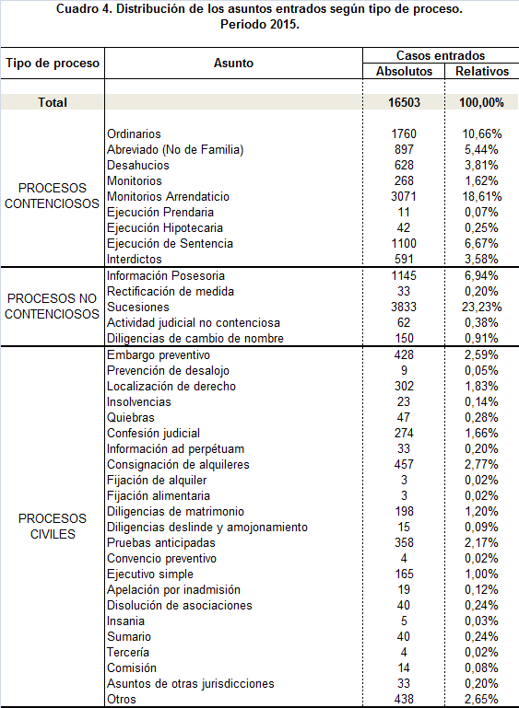
Aunado a lo anterior, es de sumo interés el observar el comportamiento a través de los años de tres tipos de asuntos que han mostrado caídas sumamente significativas, llegando a actualmente solo representar una pequeña parte dentro de la cantidad de casos entrados en comparación con la participación que poseía años atrás. Estas son las relacionadas con asuntos de ejecución, específicamente de los monitorios, ejecución prendaria e hipotecaria. A continuación, se presenta la evolución registrada desde el año 2010:
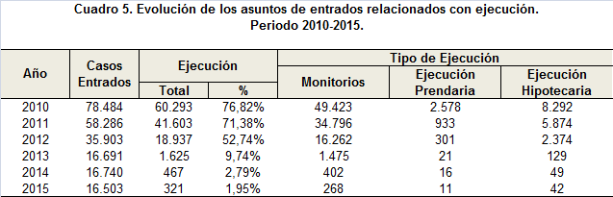
El comportamiento de esta variable a nivel de Circuitos Judiciales a nivel nacional igualmente ha mostrado sus variaciones importantes, de ahí que del periodo 2010-2012 en comparación con el periodo 2013-2015 se pueda hablar de una caída promedio a nivel general del 71,08% (40.913 casos) . La razón como ya se ha mencionado es el traslado de carga laboral hacia juzgados especializados en materia cobratoria.
A continuación, se presenta el comportamiento registrado por circuito judicial en cuanto a la cantidad de casos entrados durante el periodo de tiempo 2010-2015:
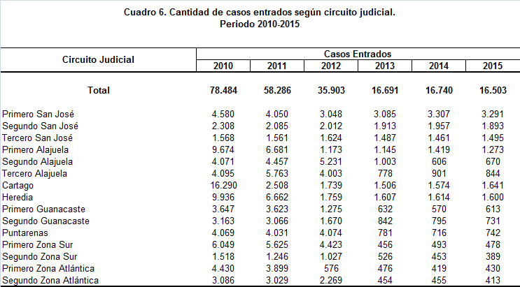
Por medio del cuadro anterior se puede determinar que los circuitos judiciales que más drásticamente disminuyo la cantidad de casos entrados a partir del año 2012 fueron: Primero de Alajuela, Heredia y Primero de la Zona Atlántica, en donde del año 2011 al 2012 mostraron caídas del 82,44% (5.508 casos), 73,6% (4.903 casos) y 85,23% (3.323 casos) respectivamente. De ahí en adelante el comportamiento es a la baja a nivel generalizado.
En cuanto al tipo de despacho que mayor cantidad de casos registro para el 2015 fue el Juzgado Civil del II Circuito Judicial de San José con 829 casos, y en comparación con el año 2014 se registró un incremento para este juzgado del 2,85% (23 casos). Para los juzgados de menor cuantía el Civil de Menor Cuantía del II Circuito Judicial de San José fue sobre el que mayor cantidad de casos ingreso con 1.064, y en comparación con el 2014 se registra una disminución del 7,56% (87 casos).
A continuación, se exponen los resultados de los juzgados por tipo con mayores magnitudes de casos entrados durante el 2015, así como su comparación absoluta y porcentual con el año 2014:
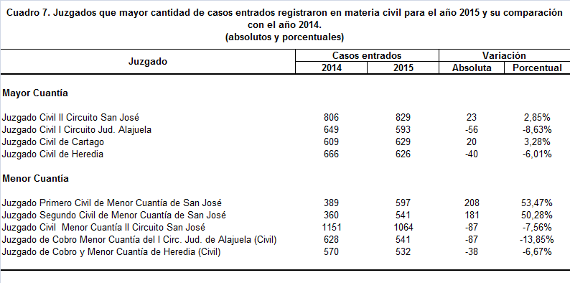

- CASOS TERMINADOS.

Como se mencionó anteriormente acerca de las razones del comportamiento registrado hacia la baja por parte de los casos entrados, en donde por el traslado de expedientes hacia juzgados especializados en materia cobratoria a impactado al circulante a nivel general viéndose fuertemente disminuido desde el año 2011 a la actualidad, y en donde la cantidad de casos terminados ha adoptado un comportamiento equivalente, es decir, a la baja.
Igualmente, la cantidad de casos inactivos presentan una tendencia decreciente, en donde para los años 2013-2014 muestra un comportamiento con una pequeña variación de 775 casos menos para el 2014, pero que nuevamente para el 2015 la caída es de 11.464 casos. Debe recordarse que estos expedientes una vez transcurridos seis meses y la persona actora no realiza ninguna gestión, el personal de apoyo los saca del sistema informativo con ese término.
A continuación, se presenta gráficamente la serie que ilustra más fácilmente lo anterior:
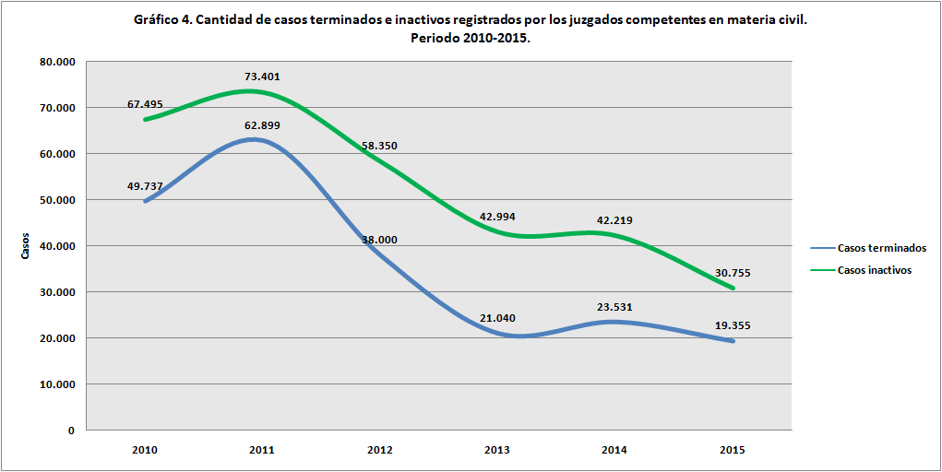
En cuanto a la distribución de la cantidad de casos terminados según el tipo de juzgado que lo finiquito, se logra determinar que para el 2015 los juzgados de mayor cuantía acapararon el 49,2% de los asuntos, lo que en comparación con el año 2014 representó un incremento del 6,25% (560 casos). Es igualmente notable el hecho de que es para este año que las cantidades prácticamente logran la paridad en cuanto a la distribución de las competencias según tipo de juzgado, es decir, los juzgados de menor cuantía y los de mayor finiquitaron prácticamente la misma cantidad de casos, en donde la diferencia fue de solamente 1,6% (319 casos).
Para los años del 2010 al 2014 las diferencias son más marcadas, en donde el histórico define que la mayoría de causas eran finiquitas por asuntos competentes a los juzgados de menos cuantía.
El siguiente cuadro muestra el histórico de término de los asuntos según el tipo de juzgado que los procesó:
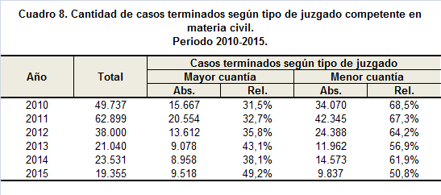
Los motivos de término que mayor cantidad de casos acaparan en relación a la totalidad registrada para el año 2015 son en orden de magnitud: incompetencia con un 16,59% (3.211 casos), arreglo extrajudicial con 14,95% (2.893 casos), por archivo con un 13,97% (2.703 casos) y sentencia sin lugar con un 10,57% (2.046 casos).
En relación con el 2014 los motivos de término anteriormente mencionados presentaron variaciones para los asuntos “Archivo” y “Arreglo Extrajudicial”, donde se registraron respectivamente para cada uno un 36,55% (1.557 casos) de disminución y para el siguiente un incremento del 93,90% (1.401 casos). A continuación se presentan gráficamente las relaciones mencionadas:
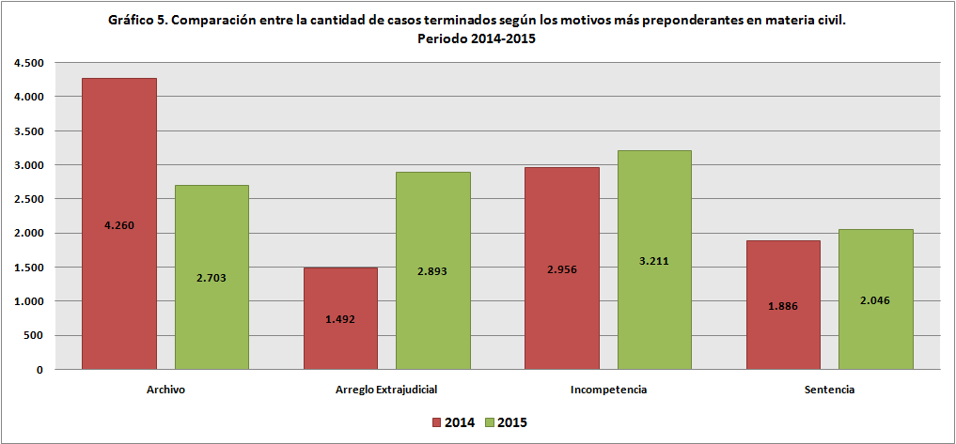
Igualmente se realiza un desglose de los despachos a nivel nacional que mayor cantidad de casos terminados por la vía del “Arreglo Extrajudicial” registraron para el 2015, los cuales se muestran a continuación:
- Juzgado Civil y Menor Cuantía de Cartago con 368 casos.
- Juzgado Segundo Civil de Menor Cuantía de San José 241 casos.
- Juzgado de Cobro y Civil de Menor Cuantía del I Circ. Jud. de Alajuela con 239 casos.
- Juzgado Cuarto Civil de San José con 227 casos.
- Juzgado Primero Civil de Menor Cuantía de San José con 211 casos.

En el tema de la cantidad de sentencias como motivo de término se tiene que en total para este periodo se dictaron un total de 2.046, de las cuales el 38,95% (797 sentencias) fueron emitidas por juzgados especializados en materia Civil. Al realizar un análisis de las resoluciones dictadas por este tipo de juzgado así como por la cantidad de jueces que los integraron, es que se deriva la información del siguiente cuadro:
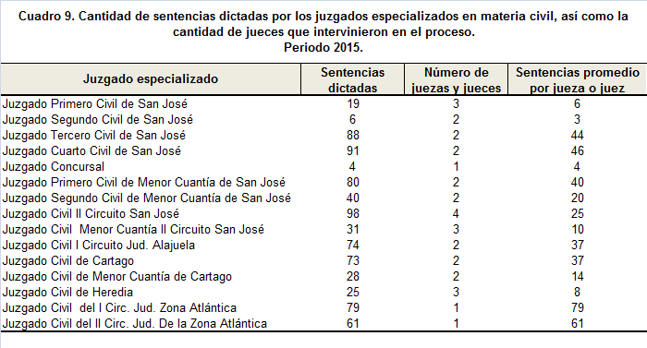
Del cuadro anterior se tiene que en promedio los juzgados especializados emitieron un total de 53 sentencias por juzgado, los cuales estuvieron conformados por 2 jueces lo que da un resultado promedio de 29 sentencias por juez para el año 2015.
En este punto se tiene que hacer la diferencia entre eficiencia y eficacia por parte de este tipo de juzgados en cuanto a la gestión realizada. Como se puede determinar los juzgados especializados que mayor eficacia mostraron fueron por ejemplo para definir un parámetro, los tres primeros lugares en cuanto a magnitud de resoluciones registradas, los cuales fueron según el cuadro “9” el Juzgado Civil II Circuito Judicial de San José (98 sentencias), el Juzgado Cuarto Civil de San José (91 sentencias) y el Juzgado Tercero Civil de San José (88 sentencias) los cuales estuvieron conformados por cuatro, dos y tres juezas o jueces respectivamente, dando como resultado un promedio de 25, 46 y 44 casos terminados por sentencias respectivamente.
Ahora en el ámbito de la eficiencia se tiene que definir los juzgados que lograron la mayor cantidad de resoluciones teniendo en su haber la menor cantidad de jueces, produciendo el efecto de lograr el objetivo al menor costo. Aquí sale a relucir la sobresaliente gestión realizada tanto por la jueza o el juez a cargo del Juzgado Civil del I Circuito Judicial de la Zona Atlántica como por el encargado del Juzgado Civil del II Circuito Judicial de la Zona Atlántica, quienes lograron dar a término un total de 79 y 61 casos por sentencia respectivamente para el periodo 2015.
La cantidad de casos terminados por circuito judicial ha tenido en comparación con el año 2014 variaciones de diversa magnitud, de las cuales se detallan las más fuertes experimentadas en el Primero de Alajuela con una caída del 60,95% (2.668 casos); el Tercero de Alajuela con un 51,99% (759 casos menos) y el Primero de San José con un 12,43% (780 casos menos). A nivel general se podría definir una tendencia decreciente en cuanto a la cantidad de casos terminados del año 2014 al 2015.
La mayor cantidad de casos terminados se registran principalmente en el Primer Circuito Judicial de San José, Cartago y el Primero de Alajuela. A continuación, se expone todo el panorama en cuanto a la cantidad de casos terminados por Circuito Judicial desde el año 2010 al 2015:
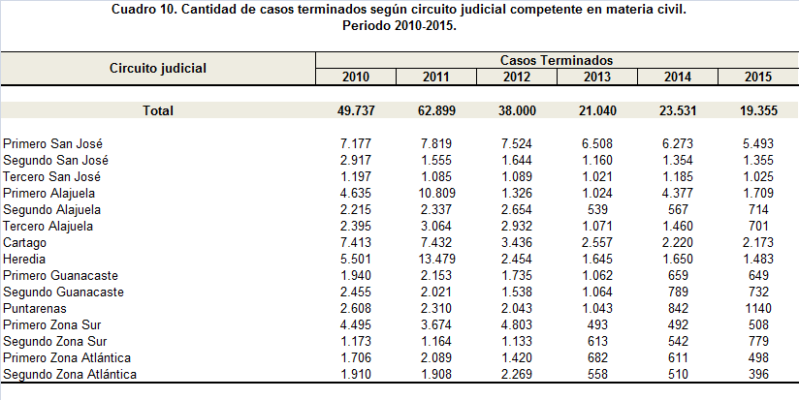
Igualmente se realiza la distribución del detalle de casos terminados por tipo de juzgado y determinar la posible existencia de una relación directa entre la magnitud de casos entrados y las resoluciones por tipo de juzgado ya sea de mayor o de menor cuantía. El siguiente cuadro expone los resultados comparativos de manera absoluta y relativa entre los años 2014 y 2015:
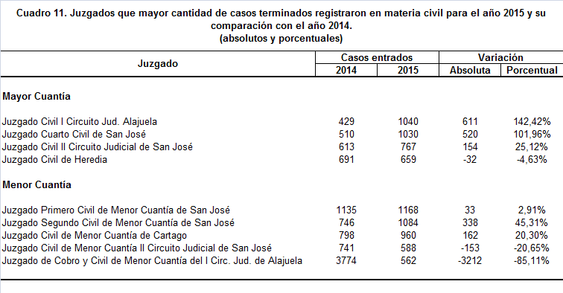
Se logra determinar que, a nivel de relación entre la magnitud de casos entrados y los casos terminados, si existe ésta para los juzgados Civil de I Circuito Judicial de Alajuela, Civil del II Circuito Judicial de San José y el Civil de Heredia, dado que fueron los que para el 2015 experimentaron tanto la mayor magnitud de casos entrados como la de terminados para los juzgados de mayor cuantía. En el caso de los juzgados de menor cuantía se observa que la relación mencionada está presente en los juzgados Primero Civil de Menor Cuantía de San José, Segundo Civil de Menor Cuantía de San José y el Civil de Menor Cuantía del Segundo Circuito Judicial de San José.
Es importante igualmente recalcar por medio del cuadro “11” que, para los casos expuestos, el 66% de los despachos para el año 2015 registró mayores cantidades de casos terminados en relación con el año 2014 siendo incluso algunas diferencias mayores al 100%.

- CIRCULANTE AL FINALIZAR EL AÑO.

Para esta variable observando la tendencia que registra la serie temporal desde el año 2010, con certeza se puede asegurar que es constantemente decreciente, rescatando que ya al menos para el 2015 la magnitud de esta tendencia desacelera con respecto a lo mostrado por ejemplo del año 2010 al 2013, donde la caída promedio registrada fue de 19,09% por año (24.115 casos) mientras que del 2013 al 2015 esta caída pasa al 8,29% promedio por año (7.208 casos). Nuevamente este comportamiento es explicado principalmente por las disminuciones experimentadas en los casos entrados al trasladar carga de trabajo que poseía inicialmente como ámbito de acción esta materia hacia juzgados especializados en materia cobratoria.
Esta tendencia se puede observar de manera gráfica de la siguiente manera:

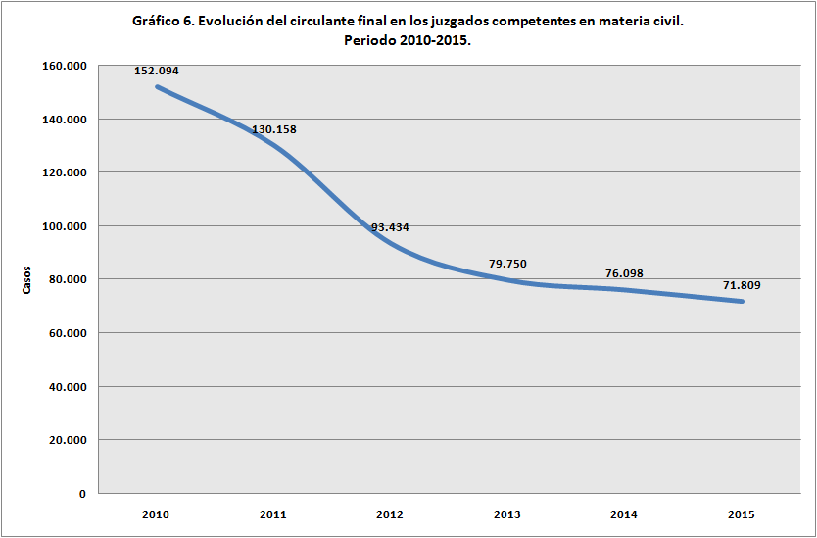

Al desglosar por tipo de juzgado la distribución de los casos que quedaron pendientes dentro del circulante final para esta materia, y su comparación con la misma serie de años desde el 2010, se obtiene el siguiente cuadro:

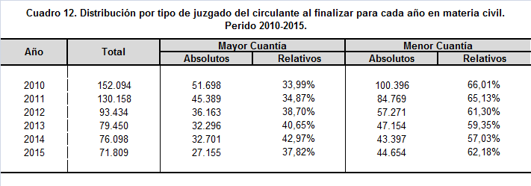
Para el desglose por tipo de juzgado se había logrado determinar que la relación al menos para las variables casos entrados y casos terminados en los últimos años, evoluciona hacia un estado de estabilidad en cuanto a la distribución de los asuntos, es decir, la distribución de la carga de trabajo se acercaba al 50% de los asuntos tanto entrados como terminados fueron llevados a cabo igualitariamente por los juzgados de menor y mayor cuantía. Para el caso del circulante final esta estabilidad que se había venido registrando pasa a diferenciarse a favor de los juzgados de menor cuantía, en donde en promedio se puede corroborar que abarcan el 61,83% de los casos que quedaron pendientes para dar inicio cada periodo en cuestión para esta materia.

De los 71.809 casos que registró el circulante al finalizar para el año 2015 la distribución de la cantidad de asuntos por estado y por fase se visualiza del siguiente gráfico:

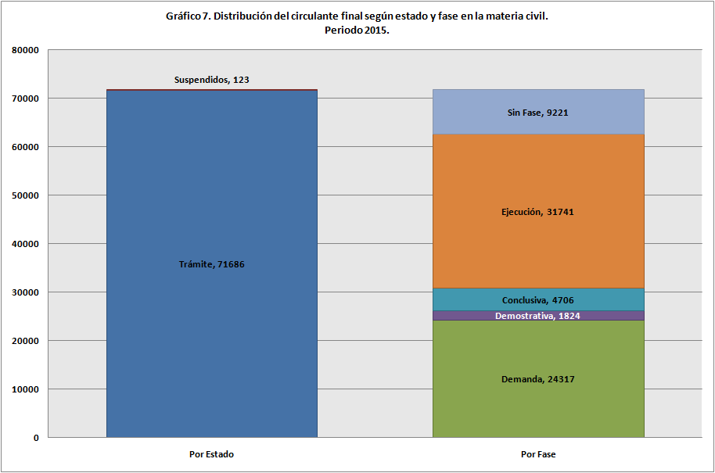

Históricamente para el periodo 2010-2015 a nivel de circuitos judiciales la mayor cantidad de casos pendientes al finalizar cada periodo son ubicados en el Primero de San José, quién tiene en promedio a su haber el 33,54% (33.706 casos) del peso total del circulante final, le sigue Cartago con un promedio del 10,5% (10.554 casos) mientras que Heredia ostenta el tercer lugar con el 9,23% en promedio (9.280 casos). En el siguiente cuadro se puede obtener el resumen de los registros para cada circuito judicial en cuanto a esta variable:

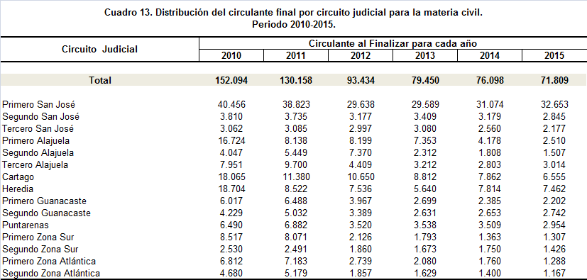

Como se indicó en el oficio de presentación del presente informe, mediante oficio 2401-PLA-2016 se puso en conocimiento al Magistrado William Molinari Vílchez, Coordinador de la Comisión de la Jurisdicción Laboral, los resultados aquí expuestos y se recibió respuesta de él a través de correo electrónico, donde indicó lo siguiente:

“La Comisión de la Jurisdicción Civil se ha avocado al estudio y formulación de estrategias para la disminución de la mora judicial en materia civil. La mora judicial se debe a múltiples factores tales como el sistema procesal vigente, la carga excesiva de trabajo de nuestros juzgadores, la complejidad y cantidad de los asuntos judiciales pendientes de fallo, problemas de gestión administrativa y tecnológica. Estos factores han sido abordados en conjunto por la Comisión y las diversas dependencias administrativas como lo son la Dirección de Planificación, la Presidencia de la Corte, la Dirección de Tecnología de la Información y el Centro de Apoyo, Coordinación y Mejoramiento de la Función Jurisdiccional.
En cuanto al porcentaje de procesos en etapa de ejecución que se tramitan en las diferentes oficinas, lo cual puede obedecer en gran medida a factores ajenos a la administración de justicia, sobre todo a la insuficiencia patrimonial de deudores que hace imposible la finalización de procesos de muchos cobratorios.”

La razón de congestión mide el nivel de saturación o retraso que tienen las oficinas judiciales y su cálculo se obtiene al dividir la carga de trabajo entre el número de casos terminados en un período definido por 100.
La tasa de pendencia se calcula al dividir la cantidad de asuntos pendientes entre la carga de trabajo por 100.
La tasa de resolución se produce del cociente de los asuntos terminados respecto a la carga de trabajo, multiplicado por 100.
La tasa de inactividad se produce del cociente de los asuntos inactivos respecto a la carga de trabajo por 100.
Se refiere a los casos en el que las partes involucradas logran la resolución (conciliación) del proceso sin la necesidad de que este llegue a juicio bajo la mediación de un juez.

